
OGŁOSZENIE O PRZETARGU

ZARZĄD WOJEWÓDZTWA POMORSKIEGO
OGŁASZA DRUGI PRZETARG USTNY NIEOGRANICZONY NA SPRZEDAŻ STANOWIĄCEJ WŁASNOŚĆ WOJEWÓDZTWA POMORSKIEGO NIERUCHOMOŚCI ZABUDOWANEJ POŁOŻONEJ PRZY
UL. KURACYJNEJ W PRABUTACH

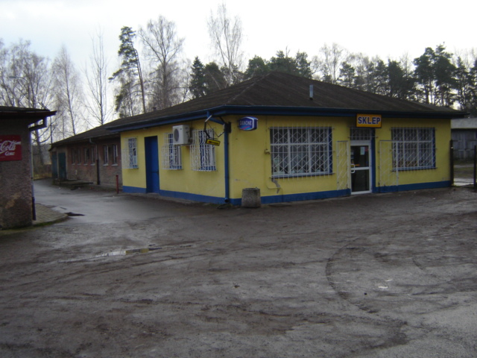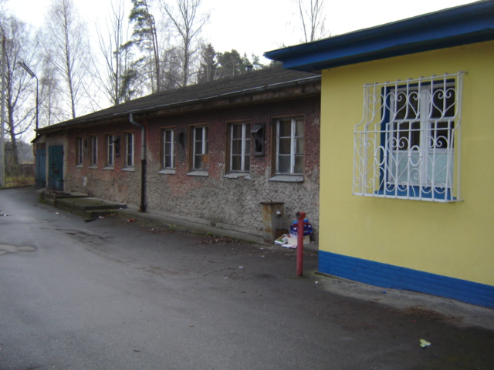

OPIS NIERUCHOMOŚCI
Nieruchomość położona w Prabutach przy ul. Kuracyjnej, oznaczona według ewidencji gruntów jako zabudowana działka nr 54/179 o pow. 888 m², obręb 5, dla której Sąd Rejonowy w Kwidzynie prowadzi księgę wieczystą KW 34761. Przedmiotowa nieruchomość zlokalizowana jest w Prabutach w rejonie ulicy Kuracyjnej – teren Szpitala Specjalistycznego, w sąsiedztwie dużych skupisk leśnych, na skraju miejscowości, poza osiedlem zabudowy mieszkaniowej, w odległości około 21 km od miasta Kwidzyn, z dobrym dojazdem – drogą asfaltową. Działka nr 54/179 o pow. 888 m² jest zabudowana, ma kształt nieregularny zbliżony do litery L, ukształtowanie terenu płaskie, poza zabudową działka nie zagospodarowana – grunt ubity. Od strony północnej, południowej i wschodniej graniczy z sąsiednimi działkami zabudowanymi, od strony zachodniej z ulicą Kuracyjną i inną działką zabudowaną. Zabudowa budynku sięga do granicy północnej i wschodniej. Działka nie jest ogrodzona. Działka uzbrojona jest w sieć wodociągową, kanalizacji sanitarnej, elektryczną. Zabudowana jest budynkiem sklepu spożywczego, stolarni i garaży, parterowym, nie podpiwniczonym, wybudowanym w technologii tradycyjnej przypuszczalnie w latach 20-tych XX wieku. Garaże dobudowane w latach 60-tych XX wieku. Budynek zgodnie z operatem szacunkowym o pow. użytkowej 419,30 m², wyposażony w instalację wodociągową, kanalizacyjną, elektryczną, ogrzewanie centralne z lokalnej kotłowni.
Na przedmiotowej nieruchomości zawarta jest umowa dzierżawy na czas nieoznaczony z miesięcznym terminem wypowiedzenia ze skutkiem na koniec miesiąca kalendarzowego.
Zgodnie z decyzją Burmistrza Miasta i Gminy Prabuty Nr GG.-7430/11/06 z dnia 06.06.2006 r. zatwierdzono projekt podziału działki nr 54/140, z której powstała między innymi działka nr 54/179 przeznaczona do sprzedaży. Swobodny dostęp do przedmiotowej działki zapewni służebność dojazdu poprzez działkę nr 54/183.
PRZEZNACZENIE NIERUCHOMOŚCI I SPOSÓB JEJ ZAGOSPODAROWANIA
W chwili obecnej, nie ma obowiązującego planu zagospodarowania przestrzennego. Istnieje studium uwarunkowań i kierunków zagospodarowania przestrzennego miasta i gminy Prabuty zatwierdzone uchwała nr XLI/262/2002 Rady Miasta w Prabutach z dnia 17.05.2002r., które lokalizuje nieruchomość w jednostce strukturalnej „D” – symbol D5 (rejon szpitala) – tereny zainwestowania miejskiego.
Szczegółowe informacje nt. zapisów studium dostępne w Urzędzie Miasta i Gminy Prabuty, ul. Kwidzyńska 2.
Przedmiotowa nieruchomość nie jest wpisana do rejestru zabytków, znajduje się w strefie ochrony krajobrazu „K” – otulina strefy ochrony konserwatorskiej „B” wokół całego miasta.

CENA WYWOŁAWCZA NIERUCHOMOŚCI
185.000 zł.
WADIUM
9.250 zł.
POSTĄPIENIE
2.000 zł.

Przetarg odbędzie się 9 stycznia 2008 r. o godz. 12.00 w pokoju nr 102, na I piętrze w siedzibie Urzędu Marszałkowskiego Województwa Pomorskiego w Gdańsku przy ul. Augustyńskiego 2.
Wadium płatne przelewem bankowym na konto KREDYT BANK S.A. II Oddział Gdańsk Filia Nr 2 nr 16 1500 1171 1211 7001 6359 0000 w terminie do 04.01.2008 r. (ostateczny termin wpływu środków na konto urzędu) pod rygorem niedopuszczenia do uczestnictwa w przetargu. Wpłata wadium przez uczestnika przetargu jest równoznaczna z potwierdzeniem przez niego faktu zapoznania się z regulaminem oraz warunkami przetargu i ich akceptacją Wadium wpłacone przez uczestnika, który nie wygrał przetargu podlega zwrotowi nie później niż przed upływem 3 dni od dnia odwołania, zamknięcia, unieważnienia lub zakończenia przetargu wynikiem negatywnym. Wadium ulega przepadkowi w razie uchylenia się uczestnika który wygrał przetarg od zawarcia umowy sprzedaży.
MATERIAŁY PRZETARGOWE w cenie 61 zł (w tym 22%VAT) (płatne na konto KREDYT BANK S.A. II Oddział Gdańsk Filia Nr 2 nr 57 1500 1171 1211 7003 7035 0000) do odebrania (po uprzednim uzgodnieniu telefonicznym) w Departamencie Majątku Województwa przy ul. Augustyńskiego 2 w Gdańsku (I piętro). Dodatkowe informacje na temat przetargu pod nr tel. 0(prefix)58 32-61-644, 32-61-647.
Terminy przeprowadzenia poprzednich przetargów: I przetarg – 05.09.2007 r.

Informacje o pozostałych nieruchomościach: www.woj-pomorskie.pl

